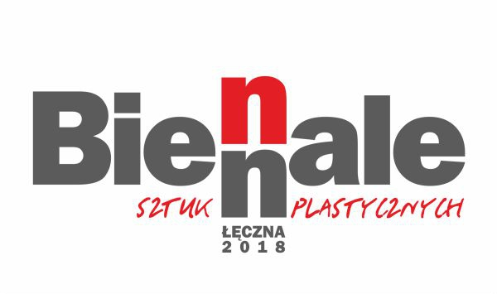

KARTA UCZESTNIKA VII BIENNALE SZTUK PLASTYCZNYCH 2018

mię i nazwisko…………………………………………………………………………………………………….

Adres, telefon i e-mail…………………………………………………………………………………………….

………………………………………………………………………………………………………………………

Zgłaszam prace (tytuł, technika, wymiary)

1…………………………………………………………………………………………………………………….

2……………………………………………………………………………………………………………………

Informacja do katalogu

…………………………………………………………………………………………………………………….

…………………………………………………………………………………………………………………….

………………………………………………………………………………………………………………………

………………………………………………………………………………………………………………………

……………………………………………………………………………………………………………………….

………………………………………………………………………………………………………………………

Wyrażam zgodę na przetwarzanie przez Centrum Kultury w Łęcznej moich danych osobowych
do celów związanych z organizacją Biennale, zgodnie z ustawą o ochronie danych osobowych
z 29.08.1997 r. (Dz. U. 2014 poz. 1182, z późniejszymi zmianami).
Oświadczam, że zapoznałam/em się i akceptuję Regulamin VII Biennale Sztuk Plastycznych Łęczna 2018 i wyrażam zgodę na wykorzystanie prac do realizacji Biennale w celach informacyjnych
i promocyjnych.

……………………… ………………………………………
data podpis

